A

- ŠOLSKA NALOGA – 4. letnik

Ime in priimek | razred | datum | dosežene točke | ocena
 |  | 30.1.2009 | /70

Kriterij: 0 - 31 (nzd), 32 - 41 (zd), 42 - 51 (db), 52 - 61 (pd), 62 - 70 (odl)

- Ženskemu plašču, ki je stal 125 Є, so v prednovoletnem času znižali ceno za 20 %, v januarski razprodaji pa še za 30 %. Izračunajte, koliko stane plašč po obeh razprodajah, in kolikšno je celotno znižanje cene v procentih?
5

- Premica p ima na ordinatni osi odsek 4, na abscisni osi pa odsek -3. Zapišite enačbo premice, ki je pravokotna na premico p in gre skozi koordinatno izhodišče.
5

- Dana je funkcija .
a) Zapišite definicijsko območje funkcije f.
b) Poiščite in zapišite njeno inverzno funkcijo.
c) Izračunajte presečišče grafa funkcije f s simetralo lihih kvadrantov.
3+4+5

- Rešite eksponentno enačbo $7⋅3^{x}−3^{x−1}=4⋅5^{x}$.
4

- Dana je funkcija . Izračunajte ničlo, zapišite pol in narišite graf funkcije .
5

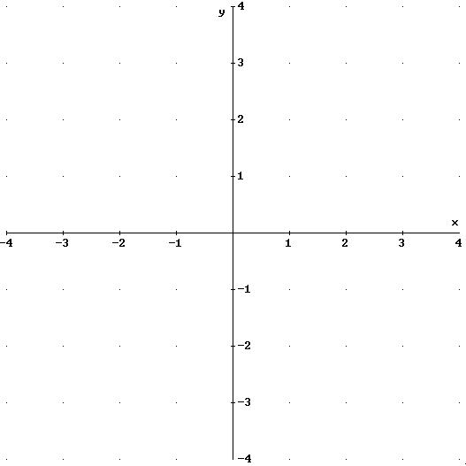

- Dana je družina funkcij $f(x)=(k−4)x^{2}−2\text{kx}−2$.
- Narišite parabolo za $k=0$ (izračunajte ničli, začetno vrednost in teme).
- Določite vrednost parametra k tako, da bo cela parabola ležala pod abscisno osjo.
- Za kateri k bosta ničli funkcije f obratni števili?
5+5+3

- Izračunajte vrednost števil a in b, da bo imel polinom dvojno ničlo in poiščite ostali dve ničli.
6

- Rešite trigonometrično enačbo $8\text{sin}x−1=4{\text{cos}}^{2}x$.
6

- Narišite graf racionalne funkcije$f(x)=\frac{x^{2}−4}{x^{2}−2x+1}$. Zapišite ničli, pol, vodoravno asimptoto in začetno vrednost.
7

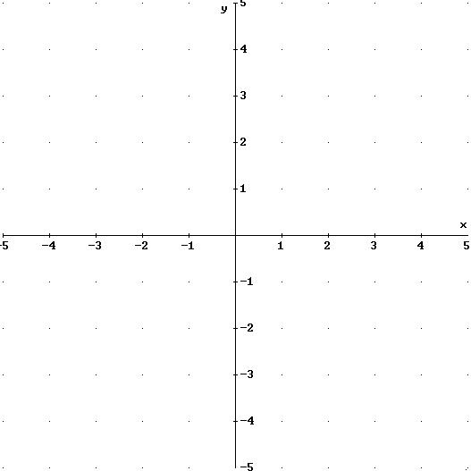

- Dani sta krivulji in . Izračunajte razdaljo med središčem krožnice in levim goriščem elipse.
7

$$a^{2n+1}+b^{2n+1}=(a+b)(a^{2n}−a^{2n−1}b+a^{2n−2}b^{2}−\text{.}\text{.}\text{.}+a^{2}b^{2n−2}−{\text{ab}}^{2n−1}+b^{2n})$$
Evklidov in višinski izrek v pravokotnem trikotniku: $a^{2}={\text{ca}}_{1}$, $b^{2}={\text{cb}}_{1}$, $v_{c^{2}}=a_{1}b_{1}$
Polmer trikotniku očrtanega in včrtanega kroga: $R=\frac{\text{abc}}{4S}, r=\frac{S}{s}, s=\frac{a+b+c}{2}$
Kotne funkcije polovičnih kotov: $\text{sin}\frac{x}{2}=±\sqrt{\frac{1−\text{cos}x}{2},} \text{cos}\frac{x}{2}=±\sqrt{\frac{1+\text{cos}x}{2},} \text{tan}\frac{x}{2}=\frac{\text{sin}x}{1+\text{cos}x}$
Kotne funkcije trojnih kotov: $\text{sin}3x=3\text{sin}x−4{\text{sin}}^{3}x, \text{cos}3x=4{\text{cos}}^{3}x−3\text{cos}x$
Adicijski izreki:
$$\begin{aligned}\text{sin}(x+y)=\text{sin}x\text{cos}y+\text{cos}x\text{sin}y \\ \text{cos}(x+y)=\text{cos}x\text{cos}y−\text{sin}x\text{sin}y \\ \text{tan}(x+y)=\frac{\text{tan}x+\text{tan}y}{1−\text{tan}x\text{tan}y}\end{aligned}$$
Faktorizacija:
$$\begin{aligned}\text{sin}x+\text{sin}y=2\text{sin}\frac{x+y}{2}\text{cos}\frac{x−y}{2}, \text{sin}x−\text{sin}y=2\text{cos}\frac{x+y}{2}\text{sin}\frac{x−y}{2} \\ \text{cos}x+\text{cos}y=2\text{cos}\frac{x+y}{2}\text{cos}\frac{x−y}{2}, \text{cos}x−\text{cos}y=−2\text{sin}\frac{x+y}{2}\text{sin}\frac{x−y}{2} \\ \text{tan}x±\text{tan}y=\frac{\text{sin}(x±y)}{\text{cos}x\text{cos}y}, \text{cot}x±\text{cot}y=\frac{\text{sin}(y±x)}{\text{sin}x\text{sin}y}\end{aligned}$$
Razčlenitev produkta kotnih funkcij:
$$\begin{aligned}\text{sin}x\text{sin}y=−\frac{1}{2}\left[\text{cos}(x+y)−\text{cos}(x−y)\right] \\ \text{cos}x\text{cos}y=\frac{1}{2}\left[\text{cos}(x+y)+\text{cos}(x−y)\right] \\ \text{sin}x\text{cos}y=\frac{1}{2}\left[\text{sin}(x+y)+\text{sin}(x−y)\right]\end{aligned}$$
Razdalja točke $T_{0}(x_{0},y_{0})$ od premice $\text{ax}+\text{by}−c=0$: $d(T_{0},p)=\left|\frac{{\text{ax}}_{0}+{\text{by}}_{0}−c}{\sqrt{a^{2}+b^{2}}}\right|$
Ploščina trikotnika z oglišči $A(x_{1},y_{1}), B(x_{2},y_{2}), C(x_{3},y_{3})$:
$$S=\frac{1}{2}\left|(x_{2}−x_{1})(y_{3}−y_{1})−(x_{3}−x_{1})(y_{2}−y_{1})\right|$$
Elipsa: $e^{2}=a^{2}−b^{2}, ε=\frac{e}{a}; a$>$b$
Hiperbola: $e^{2}=a^{2}+b^{2}, ε=\frac{e}{a}; a\text{ je realna polos}$
Parabola: $y^{2}=2\text{px},$ gorišče $G(\frac{p}{2},0)$
Integral: $\int{\frac{\text{dx}}{x^{2}+a^{2}}=\frac{1}{a}\text{arctan}\frac{x}{a}+C, \int{\frac{\text{dx}}{\sqrt{a^{2}−x^{2}}}=\text{arcsin}\frac{x}{a}+C}}$
B
- ŠOLSKA NALOGA – 4. letnik

Ime in priimek | razred | datum | dosežene točke | ocena
 |  | 30.1.2009 | /70

Kriterij: 0 - 31 (nzd), 32 - 41 (zd), 42 - 51 (db), 52 - 61 (pd), 62 - 70 (odl)

  - Ženskim čevljem, ki so stali 75 Є, so v prednovoletnem času znižali ceno za 20 %, v januarski razprodaji pa še za 15 %. Izračunajte, koliko stanejo čevlji po obeh razprodajah, in kolikšno je celotno znižanje cene v procentih?
5

  - Graf linearne funkcije f, ki ima ničlo , gre skozi točko . Zapišite enačbo premice, katere graf je vzporeden grafu funkcije f in gre skozi koordinatno izhodišče.
5

  - Dana je funkcija $f(x)=\sqrt{x+\text{14}}+2$.
a) Zapišite definicijsko območje funkcije f.
b) Poiščite in zapišite njeno inverzno funkcijo.
c) Izračunajte presečišče grafa funkcije f s simetralo sodih kvadrantov.
3+4+4

  - Rešite logaritemsko enačbo: $2⋅\text{log}\sqrt{x+2}−\text{log}(x+1)=1$.
4

  - Zapišite eksponentno funkcijo , če velja $f\left(−\frac{3}{2}\right)=8$.
Narišite graf dobljene funkcije.
5

  - Dana je družina funkcij $f(x)={\text{mx}}^{2}−(m−3)x+4m$.
a) Narišite parabolo za $m=−1$ (izračunajte ničli, teme in začetno vrednost).
b) Izračunajte vrednost parametra m, da bo cela parabola ležala nad abscisno osjo.
c) Izračunajte m tako, da bosta ničli funkcije f nasprotni števili.
5+5+3

  - Na spodnji sliki je graf polinoma 6. stopnje. Zapišite predpis funkcije.
6

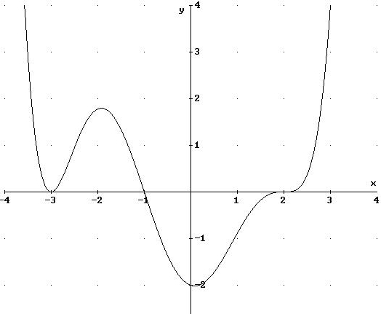

  - Rešite trigonometrično enačbo .
6

  - Narišite graf racionalne funkcije . Zapišite ničli, pola, vodoravno asimptoto in začetno vrednost.
7

  - Dani sta krivulji in . Izračunajte razdaljo
med središčem krožnice in desnim goriščem elipse.
7

$$a^{2n+1}+b^{2n+1}=(a+b)(a^{2n}−a^{2n−1}b+a^{2n−2}b^{2}−\text{.}\text{.}\text{.}+a^{2}b^{2n−2}−{\text{ab}}^{2n−1}+b^{2n})$$
Evklidov in višinski izrek v pravokotnem trikotniku: $a^{2}={\text{ca}}_{1}$, $b^{2}={\text{cb}}_{1}$, $v_{c^{2}}=a_{1}b_{1}$
Polmer trikotniku očrtanega in včrtanega kroga: $R=\frac{\text{abc}}{4S}, r=\frac{S}{s}, s=\frac{a+b+c}{2}$
Kotne funkcije polovičnih kotov: $\text{sin}\frac{x}{2}=±\sqrt{\frac{1−\text{cos}x}{2},} \text{cos}\frac{x}{2}=±\sqrt{\frac{1+\text{cos}x}{2},} \text{tan}\frac{x}{2}=\frac{\text{sin}x}{1+\text{cos}x}$
Kotne funkcije trojnih kotov: $\text{sin}3x=3\text{sin}x−4{\text{sin}}^{3}x, \text{cos}3x=4{\text{cos}}^{3}x−3\text{cos}x$
Adicijski izreki:
$$\begin{aligned}\text{sin}(x+y)=\text{sin}x\text{cos}y+\text{cos}x\text{sin}y \\ \text{cos}(x+y)=\text{cos}x\text{cos}y−\text{sin}x\text{sin}y \\ \text{tan}(x+y)=\frac{\text{tan}x+\text{tan}y}{1−\text{tan}x\text{tan}y}\end{aligned}$$
Faktorizacija:
$$\begin{aligned}\text{sin}x+\text{sin}y=2\text{sin}\frac{x+y}{2}\text{cos}\frac{x−y}{2}, \text{sin}x−\text{sin}y=2\text{cos}\frac{x+y}{2}\text{sin}\frac{x−y}{2} \\ \text{cos}x+\text{cos}y=2\text{cos}\frac{x+y}{2}\text{cos}\frac{x−y}{2}, \text{cos}x−\text{cos}y=−2\text{sin}\frac{x+y}{2}\text{sin}\frac{x−y}{2} \\ \text{tan}x±\text{tan}y=\frac{\text{sin}(x±y)}{\text{cos}x\text{cos}y}, \text{cot}x±\text{cot}y=\frac{\text{sin}(y±x)}{\text{sin}x\text{sin}y}\end{aligned}$$
Razčlenitev produkta kotnih funkcij:
$$\begin{aligned}\text{sin}x\text{sin}y=−\frac{1}{2}\left[\text{cos}(x+y)−\text{cos}(x−y)\right] \\ \text{cos}x\text{cos}y=\frac{1}{2}\left[\text{cos}(x+y)+\text{cos}(x−y)\right] \\ \text{sin}x\text{cos}y=\frac{1}{2}\left[\text{sin}(x+y)+\text{sin}(x−y)\right]\end{aligned}$$
Razdalja točke $T_{0}(x_{0},y_{0})$ od premice $\text{ax}+\text{by}−c=0$: $d(T_{0},p)=\left|\frac{{\text{ax}}_{0}+{\text{by}}_{0}−c}{\sqrt{a^{2}+b^{2}}}\right|$
Ploščina trikotnika z oglišči $A(x_{1},y_{1}), B(x_{2},y_{2}), C(x_{3},y_{3})$:
$$S=\frac{1}{2}\left|(x_{2}−x_{1})(y_{3}−y_{1})−(x_{3}−x_{1})(y_{2}−y_{1})\right|$$
Elipsa: $e^{2}=a^{2}−b^{2}, ε=\frac{e}{a}; a$>$b$
Hiperbola: $e^{2}=a^{2}+b^{2}, ε=\frac{e}{a}; a\text{ je realna polos}$
Parabola: $y^{2}=2\text{px},$ gorišče $G(\frac{p}{2},0)$
Integral: $\int{\frac{\text{dx}}{x^{2}+a^{2}}=\frac{1}{a}\text{arctan}\frac{x}{a}+C, \int{\frac{\text{dx}}{\sqrt{a^{2}−x^{2}}}=\text{arcsin}\frac{x}{a}+C}}$

